国家开放大学
毕业论文
题目：基于微信云开发的婴幼儿辅食推荐系统设计与实现

分 部：浙江分部
学习中心：________________
专 业：计算机科学与技术
入学时间：2025年3月
学 号：2533001200042
姓 名：程垒
指导教师：廖智蓉

论文完成日期：2026年11月

毕业论文原创性声明
本人郑重声明：所呈交的毕业论文，是本人在导师指导下，进行研究工作所取得的成果。除文中已经注明引用的内容外，本毕业论文的研究成果不包含任何他人创作的、已公开发表或者没有公开发表的作品的内容。对本论文所涉及的研究工作做出贡献的其他个人和集体，均已在文中以明确方式标明。本毕业论文原创性声明的法律责任由本人承担。

作者签名：____________（手写签名） 日期：______年____月____日

毕业论文版权使用授权声明
本人完全了解国家开放大学关于收集、保存、使用毕业论文的规定，同意如下各项内容：按照学校要求提交毕业论文的印刷本和电子版本；学校有权保存毕业论文的印刷本和电子版，并采用影印、缩印、扫描、数字化或其它手段保存论文；学校有权提供目录检索以及提供本毕业论文全文或者部分的阅览服务，以及出版毕业论文；学校有权按有关规定向国家有关部门或者机构送交论文的复印件和电子版；在不以赢利为目的的前提下，学校可以适当复制论文的部分或全部内容用于学术活动。

作者签名：____________（手写签名） 日期：______年____月____日

目 录
毕业论文原创性声明
毕业论文版权使用授权声明
目 录
摘 要
一、绪论
（一）研究背景
（二）研究意义
（三）国内外研究现状
（四）研究内容与论文结构
二、相关技术概述
（一）微信小程序与云开发
（二）Vue3、TypeScript与Element Plus
（三）大模型接口与JSON约束
（四）数据分析与可视化
三、系统需求分析
（一）可行性分析
（二）用户角色与用例
（三）功能性需求
1. 分龄与安全约束
2. 生成与兜底
3. 内容可运营
（四）非功能性需求
4. 各页面详细需求
四、系统设计
（一）总体架构
（二）功能结构
（三）数据库设计
（四）接口与安全设计
（五）推荐与规则设计
五、系统实现
（一）开发环境与项目结构
（二）小程序端实现
1. 档案、月龄与今日页
2. 搭配与目录读取
3. 能不能吃与排敏
4. 一周菜单与额度
（三）云函数与后台实现
1. 云函数动作分发
2. 管理后台
3. 关键实现说明
六、案例分析与数据分析
（一）案例设定与走查
（二）测试说明
（三）内容库数据分析
（四）结果讨论
七、总结与展望
（一）工作总结
（二）不足与展望
参考文献
附录

摘 要
针对婴幼儿辅食添加阶段信息分散、月龄规则不统一、家长难以判断“能不能吃”等问题，设计并实现了面向6个月至7岁儿童的辅食推荐系统“团子食光”。系统采用微信小程序作为家长端，Vue3与TypeScript构建管理后台，微信云开发承担数据存储与接口服务。家长端按出生日期换算真实月龄，结合过敏原与不吃清单，提供今日推荐、食材搭配、能不能吃、辅食排敏和一周菜单等功能，并接入大模型生成结构化建议，同时保留本地规则兜底。管理端维护食材、分类、食谱、喂养知识与分龄调味规则，实现内容与程序逻辑分离。针对免费云环境缺少HTTP触发的约束，后台通过本地开发服务器代调云函数，避免密钥进入浏览器。论文完成了需求分析、总体设计、关键实现与测试，并以真实内容库数据开展分类统计与构成分析。结果表明，该方案能够支撑分龄推荐与运营维护，对同类民生服务小程序具有参考价值。
关键词：微信小程序；云开发；辅食推荐；Vue3；数据分析

一、绪论

（一）研究背景
辅食添加是婴幼儿由乳类喂养转向家庭膳食的关键过渡阶段。世界卫生组织建议，满6个月后在继续母乳或配方奶的同时引入泥状食物，并随月龄逐步增加质地、种类与动物性食物。实际生活中，家长往往通过社交平台、长辈经验和零散文章获取信息，这些来源对月龄、过敏原、调味限制的表述并不一致，容易造成过早加盐加糖、整颗坚果误喂、或把“能不能吃”简单理解成“别人家孩子吃过就行”。
移动互联网普及后，育儿类应用显著增加，但多数产品以内容订阅或电商导流为主，较少把“月龄规则、过敏排除、食材目录、推荐生成”做成可维护的信息系统。微信小程序无需额外安装、能够调用云开发和登录态，适合作为低频但刚需的家庭工具入口。与此同时，内容如果全部写死在客户端脚本中，后续修订调味规则或补充食材时必须发版，既不利于运营，也不利于论文所强调的“系统设计与实现”完整性。
基于上述背景，本课题以毕业设计项目“团子食光”为对象，构建“家长端小程序 + 内容管理后台 + 云函数与云数据库”的一体化方案。系统把分龄调味、食材目录、喂养知识和推荐套餐下沉到云端集合，小程序负责交互、月龄换算、额度控制和结果展示，后台负责登录鉴权、目录维护和数据概览。这样既贴近真实家庭使用场景，也符合计算机专业对需求分析、架构设计、接口实现与数据分析的训练要求。
还需要指出，辅食决策具有“低频但容错率低”的特点。家长可能一周只打开几次应用，但一次错误的加盐、一次整颗坚果或一次忽略海鲜过敏，后果却可能超出普通工具型应用的范畴。因此系统不能只追求推荐的新鲜感，而必须把月龄约束、过敏排除和可解释说明放在比界面装饰更优先的位置。把这些约束写成数据而不是口头约定，是本课题选择“内容后台 + 规则集合”而不是“纯提示词应用”的直接原因。

（二）研究意义
在应用层面，系统把“今天吃什么、家里有什么、这种能不能吃、过敏要观察什么、一周怎么排”收敛到同一套月龄与过敏上下文中，减少家长在多个应用之间来回切换。每日大模型调用设置上限，既控制成本，也避免把生成式内容当成无限问诊。云端同步档案后，换设备仍能延续过敏标记和打卡记录，使工具具备连续使用价值。
在技术层面，课题把原生微信小程序、云函数动作分发、Vite本地代理调用云函数、以及Vue3管理端组合在一起，解决了免费云环境缺少HTTP触发、Web安全域名不便配置等现实约束。内容与代码分离后，运营人员可以在不改客户端的情况下修订规则，体现了信息系统中“配置驱动”的基本思想。
在教学层面，论文覆盖需求获取、模块划分、数据模型、接口设计、界面实现、测试与数据分析，并按学校要求提供案例走查和不少于三张图表的定量分析，能够完整呈现一次应用型毕业设计的工作过程。对计算机科学与技术专业而言，把真实约束写进设计和测试，比堆砌名词更接近后续岗位中的系统开发方式，也便于答辩时用可运行系统说明设计取舍，而不是只对着幻灯片讲概念，从而把论文结论落到可演示的功能上。

（三）国内外研究现状
国外儿童喂养研究长期以指南文本和医疗机构随访为主。WHO持续更新婴幼儿喂养建议，强调多样、安全、少盐少糖；美国儿科学会则对常见过敏原的引入时机、蜂蜜与整颗坚果的风险给出较为明确的临床表述。这些材料权威，但并不直接面向家庭每日决策，家长仍需把指南翻译成“今晚这盘菜能不能给8个月宝宝吃”。
国内方面，微信小程序已成为政务、教育和生活服务的主流载体，相关教学案例和工程实践逐年增多。已有研究讨论小程序在健康宣教、慢病管理和校园服务中的应用，但针对辅食场景、并且同时提供内容后台与分龄规则引擎的开源或教学项目仍然较少。营养类应用常见问题是：推荐结果不可解释、规则无法回溯、以及缺少过敏闭环。本课题在参考指南原则的同时，把规则写成可查询的数据记录，并在界面中展示WHO/AAP说明、调料用量和回避事项，以提高可解释性。
大模型进入应用层后，生成式推荐能够补足长尾食材，但也带来幻觉和口径漂移。本系统采取“模型生成 + 本地规则兜底 + 云端规则注入提示词”的策略：提示词中强制写入当前月龄的调味与质地要求，输出约束为JSON；当密钥未配置、额度用尽或接口失败时，回退到本地套餐和静态规则，保证核心路径可演示、可测试。
从工程文献看，前后端分离和BaaS（后端即服务）降低了个人开发者的运维负担，但也把安全边界前移到云函数和环境变量。若把管理口令或模型密钥写进小程序包，逆向即可取出。本课题将家长端公众数据与管理端鉴权数据放在同一云函数的不同动作上，用令牌区分权限，是对这一边界的具体落地。与只做展示型小程序的毕业设计相比，本文更强调“谁可以改目录、改完如何到达客户端、失败时如何不伤害已有数据”。

（四）研究内容与论文结构
本文主要完成四项工作。第一，梳理6个月至7岁辅食场景的用户角色与功能需求，明确家长端与运营端的职责边界。第二，给出总体架构、云数据库集合设计和主要接口动作。第三，实现小程序五个业务页面、管理后台内容与用户模块，以及云函数鉴权与公共目录接口。第四，以典型宝宝档案为案例走查主路径，并对云端内容库进行统计分析。
全文共七章。第一章说明背景、意义与现状；第二章介绍关键技术；第三章给出需求；第四章讨论总体设计与数据设计；第五章说明实现要点；第六章进行案例与数据分析；第七章总结不足与后续工作。
需要预先界定本文不讨论的内容。第一，不提供个性化营养素配比的医学处方，也不采集身高体重生长曲线。第二，不实现多人协同的工作流审批，后台按单管理员模型设计。第三，不展开小程序性能剖析和大规模压测，测试以功能正确和主路径稳定为目标。把边界写清楚，是为了避免把毕业设计写成“什么都承诺、什么都做不完”的清单。

二、相关技术概述

（一）微信小程序与云开发
微信小程序运行在微信客户端提供的沙箱中，具备原生组件、本地存储和云开发能力。本项目使用Skyline渲染与glass-easel组件框架，导航栏定制，底部为五栏结构，中间突出“能不能吃”。图表页通过ec-canvas嵌入ECharts，用于雷达图、饼图和柱状图。
云开发提供云函数、云数据库和存储。本系统将用户档案写入babies集合，将公共目录写入categories、foods、recipes、knowledge、rules，将后台操作写入admin_logs。云函数adminApi统一接收action字段，对login、catalogList、catalogRules、catalogContent等动作允许公众调用，其余动作校验HMAC令牌。免费cloud1环境通常不提供HTTP访问入口，因此后台不走浏览器直连云函数URL，而由本地Vite插件使用微信稳定版接口调用云函数，避免把AppSecret下发到浏览器。

（二）Vue3、TypeScript与Element Plus
管理后台采用Vue3组合式API、TypeScript和Vite。路由按“数据概览 / 内容管理 / 系统管理”分组，未登录访问受路由守卫保护。状态使用Pinia保存令牌，主题使用@vueuse/core的useDark，并配合View Transition实现圆形扩散的明暗切换。UI库为Element Plus，全局主色调整为与小程序一致的淡粉色，表格、分页和表单共用同一套CSS变量。
TypeScript用于约束食材、分类、知识、规则和用户等数据结构，减少前后端字段漂移。例如喂养知识增加kind、emoji、ageRange、extra后，列表筛选和表单序列化可以在编译期发现遗漏。图表使用ECharts与vue-echarts，首页展示分类饼图、近7日堆叠柱状图、知识构成与食材细分。

（三）大模型接口与JSON约束
生成式能力统一封装在小程序utils/ai.js。调用前注入宝宝上下文：昵称、性别、由出生日期换算的月龄、年龄档、过敏原、不吃食材，以及当前档位的调味与质地规则。输出要求为合法JSON，禁止Markdown代码块，便于前端直接渲染克重、步骤和标签。模型选用兼容OpenAI协议的对话接口，密钥仅保存在本地配置文件，不进入版本库。
为防止滥用，aiQuota按自然日计数，默认10次，并与云端babies文档中的额度字段同步，便于后台查看剩余次数。额度用尽时提示“团子累趴了”，但不清空已经生成的结果。这一策略把“可用性”和“成本控制”同时写进需求，而不是事后补丁。

（四）数据分析与可视化
论文数据分析部分使用系统真实内容库：食材167条、喂养知识81条、推荐套餐35套、系统分类7个、分龄规则7档。统计维度包括分类数量、知识类型构成、套餐月龄覆盖和内容库规模对比。可视化采用柱状图、饼图和条形图，对应学校“至少三张以上图表分析”的要求。小程序运行时同样使用ECharts呈现喂养评估雷达图和一周营养分析，使“分析”不仅出现在论文里，也出现在产品里。
需要区分两种“图表”。一种是产品内图表，服务于家长阅读，例如能不能吃的雷达图强调适龄与回避，一周页的饼图强调七天是否偏科；另一种是论文分析图，服务于论证内容库是否均衡。前者要求交互和主题色与小程序一致，后者要求坐标清晰、题注完整、能写出结论句。本课题两种都做，但评价标准不同：产品图看是否好懂，论文图看是否支撑判断。
在技术选型上，没有引入独立的推荐算法库或向量检索。原因是当前规模下，规则过滤加大模型生成已经能够覆盖演示和日常使用；引入协同过滤既缺少用户评分数据，也难以向家长解释“为什么推荐这一组”。对毕业设计而言，可解释的规则系统比黑盒排序更合适。若未来用户量和点击日志足够，再把热门查询和套餐点击做成统计特征，也不否定今天的架构。

三、系统需求分析

（一）可行性分析
技术上，微信开发者工具、云开发控制台、Vue3生态和ECharts均为成熟方案，开发机即可完成联调。经济上，云1环境和个人版大模型额度足以支撑毕业设计和小范围试用，管理端无需单独购买服务器。操作上，家长只使用微信，运营人员使用浏览器后台，学习成本可控。法律与伦理上，系统在界面中声明推荐不能替代诊疗，过敏与疾病问题应咨询专业人员；个人档案按openid隔离，后台只读展示脱敏后的用户概况。

（二）用户角色与用例
系统主要角色有三类。家长使用小程序完成建档、查询和生成；运营管理员使用后台维护目录、查看统计和用户概况；系统本身通过云函数完成鉴权、补齐缺失的系统分类与默认规则。家长用例包括：填写性别与小名、选择出生日期、每日打卡、查看今日建议、生成今日推荐、换一组、勾选冰箱食材并智能搭配、搜索能不能吃、标记已吃与过敏、查看过敏症状、生成一周菜单。运营用例包括：登录、初始化空库、增删改食材与分类、维护食谱与知识、编辑分龄规则、查看用户剩余AI次数、浏览操作日志。
表3-1 主要功能需求一览
角色 | 功能 | 说明
家长 | 档案与月龄 | 性别、小名、出生日期，自动换算年龄档
家长 | 今日推荐 | 四项食材、克重、做法、调料、营养环
家长 | 智能搭配 | 已有食材组合主配菜，排除过敏
家长 | 能不能吃 | 可以 / 谨慎 / 不建议，并给出依据
家长 | 辅食排敏 | 分类进度、已吃与过敏标记
家长 | 一周菜单 | 七天三餐、采购清单与营养图
管理员 | 目录维护 | 食材、分类、食谱、知识、规则
管理员 | 数据概览 | 分类统计、趋势与内容构成

（三）功能性需求

1. 分龄与安全约束
系统必须把出生日期映射到七档年龄：6-8个月、8-10个月、10-12个月、1-2岁、2-3岁、4-5岁、6-7岁。每一档对应调味说明、默认盐糖酱油用量和肉菜果粮的推荐克重。1岁前原则上不加盐加糖、禁止蜂蜜；坚果只能以粉或酱形式出现。过敏原一旦标记，今日推荐、搭配和一周菜单都应避开。

2. 生成与兜底
在密钥可用且额度未用尽时，优先走大模型；否则使用本地套餐、本地建议池和静态能不能吃规则。云端目录读取失败时，排敏与搭配应明确报错或使用缓存，而不是静默展示空列表，避免运营误判“没有食材”。

3. 内容可运营
暖心提示、营养提示、今日建议、热门查询、能不能吃规则、营养标签、权威建议和推荐套餐均应能在后台增删改。停用某条知识后，小程序在缓存过期后不再展示。系统分类标识不可随意删除，以免客户端映射断裂。

（四）非功能性需求
易用性方面，首次进入用性别卡片降低填表压力，后续页面只保留必要操作。性能方面，目录与规则缓存约10分钟，AI结果按日缓存，减少重复消耗。安全方面，后台令牌使用HMAC签名和过期时间，密码不落库；云函数环境变量保存管理员口令和令牌密钥。可维护性方面，公共接口与管理接口共用一个云函数，降低部署面。可靠性方面，关键路径具备本地兜底，保证答辩演示不依赖外网模型一定成功。

4. 各页面详细需求
今日页是使用频率最高的入口，必须在一屏内完成“我是谁、今天建议什么、推荐吃什么、有没有打过卡”。性别与小名允许修改，出生日期变更后所有页面的月龄应立即重算。换一组与首次生成占用同一额度账户，额度用尽时弹窗文案需温和，且不得清空当前结果。今日建议与暖心提示来源可以不同，但都要能被后台停用。
搭配页的核心是“用家里已有的东西做一餐”。目录必须来自云端食材，分类名对家长可读。自定义输入用于目录未收录的菜名。结果要回答三件事：做成什么、怎么调味、为什么这样搭。若只勾选一种食材，应提示至少两种，而不是调用模型硬生成。
能不能吃页面向“临时决策”。输入框、热门标签和历史查询都应通向同一套结论结构。结论必须可区分三种状态，不能只用红绿两色。依据文本应尽可能指向具体月龄，而不是笼统的“看情况”。雷达图只辅助阅读，不能写成医学评分。
排敏页面向“连续记录”。七个系统分类要有进度，让家长知道蔬菜是否已经尝试过半。过敏标记的优先级高于已吃标记：标了过敏的食材在推荐中必须排除。症状查询只提供观察建议和就医信号，界面需避免写成诊断书。
一周页面向“提前规划”。输出必须按天、按早中晚展开，并汇总采购清单，否则家长仍要自己做二次整理。营养图用于比较七天是否偏科，例如连续缺少肉类或水果。导出相册属于增强能力，可以降级，但不能影响菜单生成主路径。

四、系统设计

（一）总体架构
系统分为四层。表现层包括微信小程序五个页面和管理后台若干视图。应用层包括小程序工具模块（月龄、额度、目录缓存、内容缓存、推荐规则）和后台Pinia/API封装。服务层是云函数adminApi，按action分发到登录、目录、内容CRUD、用户查询和仪表盘。数据层是云数据库七个业务集合。家长端通过wx.cloud.callFunction访问公众动作；管理端通过同源/api/admin由Vite插件转调同一云函数。
该架构的关键决策是“一个云函数、两套入口、一份数据”。如果为后台另建HTTP服务，免费环境无法提供稳定公网触发；如果让浏览器使用Web SDK，又受安全域名限制。代理方案把密钥留在开发机，适合毕业设计和单人运营，也便于说明“为什么不直接在前端写AppSecret”。
表4-1 逻辑分层与主要职责
层次 | 组成 | 职责
表现层 | 小程序页面 / 后台视图 | 交互、可视化、表单校验
应用层 | utils / Pinia / API | 月龄、缓存、鉴权状态
服务层 | adminApi 云函数 | 鉴权、CRUD、统计、补齐种子
数据层 | 云数据库集合 | 档案、目录、规则、日志

（二）功能结构
小程序功能按底部导航组织。今日页负责档案、打卡、一句建议和四菜推荐；搭配页负责从云端目录勾选或手输食材后生成组合；能不能吃负责检索、热门标签、结论和雷达评估；排敏页按七个系统分类展示进度，并支持过敏与已吃标记；一周页生成七天菜单和采购清单。后台功能按菜单组织：数据概览、食材、分类、食谱、喂养知识、推荐规则、小程序用户、管理员和操作日志。
两端通过三组公众数据对齐：catalogList提供分类与食材，驱动排敏和搭配；catalogRules提供分龄规则，注入提示词和克重猜测；catalogContent提供知识与食谱，驱动首页文案、热门标签、能不能吃长尾和随机套餐。个人数据只写babies，不进入公共集合。
在模块依赖上，今日页依赖规则、知识和套餐，不直接依赖排敏列表；搭配页依赖食材目录和过敏集合；能不能吃依赖知识库和权威建议；排敏页依赖目录和档案标记；一周页依赖模型或缓存以及过敏排除。后台各内容页彼此独立，只在仪表盘汇合。这样划分后，改热门标签不必回归一周菜单，改克重规则则必须回归今日推荐和提示词，测试范围可以收敛。
界面信息架构遵循“先身份、后决策、再记录”。没有档案时，先完成性别、小名和生日；有档案后，今日页给出当日决策，排敏页积累长期记录，一周页服务规划。能不能吃作为中心按钮，对应“临时拿不定主意”的插入式需求，不占用今日页的主视觉。这一安排来自对家长使用节奏的判断，而不是把五个功能平均分栏。

（三）数据库设计
categories保存系统分类，标识为grain、veg、fruit、meat、seafood、egg_dairy、bean，含名称、emoji、排序和是否系统分类。foods保存食材，关联categoryId，并包含子类、启用状态和排序。recipes保存推荐套餐，ageRange使用与小程序一致的档位标识，content可存放JSON格式的食材数组与星级。knowledge用kind区分暖心提示、营养提示、今日建议、热门查询、能不能吃、营养标签、权威建议和喂养说明，extra存放关键词或类型。rules按ageId唯一补齐，含文字说明、调料数组和克重对象。babies保存openid对应的档案、过敏、已吃、冰箱、打卡日期和AI额度。admin_logs记录操作者、动作、对象和时间。
表4-2 主要云数据库集合
集合 | 主要字段 | 用途
categories | id,name,emoji,sort,isSystem | 系统食材分类
foods | name,emoji,categoryId,subCategory | 公共食材目录
recipes | name,mealType,ageRange,content | 分龄推荐套餐
knowledge | kind,title,content,extra | 可运营文案与规则
rules | ageId,content,seasonings,portions | 调味与克重
babies | name,ageId,allergies,aiQuota* | 个人档案
admin_logs | operator,action,target,createdAt | 后台审计
设计时遵循两条原则。第一，系统分类标识稳定，客户端用标识而不是中文名做逻辑判断。第二，结构化内容优先进入字段，而不是把所有信息塞进一段无法筛选的长文本。能不能吃的月龄结论以JSON写入content，后台以文本域编辑，小程序按当前ageId取值，并在2-3岁等档位设置回退到1-2岁，避免每新增一档都必须重写全部条目。
字段级约束同样写进实现。食材名称、分类名称和知识标题都有长度上限，避免超长字符串撑破列表。启用开关是软删除的替代：停用后不再进入公众目录，但记录仍在，便于误操作恢复。系统分类禁止普通删除，防止grain等标识消失后客户端映射失败。日志只记操作者、动作和对象名称，不把口令或完整档案写入，既满足审计，也减少敏感信息落盘。这些约束看起来琐碎，却决定了后台能不能交给非开发人员使用。
关于“个人数据与公共数据分离”，还要强调备份和演示策略。答辩或迁移环境时，可以重新导入食材和知识种子，但不应把babies一并覆盖。种子脚本因此设计为按标题或分类标识查重后插入。公共库丢了可以重建，用户过敏记录丢了则无法用种子挽回。这一不对称，是云数据库设计里比“有几张表”更重要的一点。

（四）接口与安全设计
云函数入口先解析event。若误把HTTP包装结构当成业务参数，会导致action丢失，因此实现中区分了真正的HTTP事件与小程序callFunction事件。公众动作返回统一的{ok,data,message}。管理动作在验证令牌后执行，令牌由用户名、角色和过期时间经HMAC-SHA256签名。登录失败使用常量时间比较，降低口令侧信道风险。
目录接口在返回前会尝试补齐缺失的系统分类、默认分龄规则、以及标题尚未存在的知识与食谱种子，但不会覆盖已有同名记录。这一“只补缺失、不洗库”的策略满足“不能清空生产数据”的工程约束，也适合论文中讨论数据初始化与演进。

（五）推荐与规则设计
推荐链路可以概括为：档案上下文 → 规则文本与克重 → 模型或本地池 → 规范化展示。getAgeSeasoningRule把云端规则拼成提示词中的约束句；getAgePortions在模型未给出克重时按肉菜果粮回填；getAgeSeasoningHints在调料为空时回填盐糖酱油的分龄说明。能不能吃先查云端knowledge中的can-eat，再合并本地FOOD_DB；权威建议按关键词和结论类型匹配WHO/AAP条目，文案中的${age}替换为当前月龄标签。
本地兜底不是可有可无的副本，而是测试和演示的安全网。FOOD_SETS、WARM_TIPS、SUGGESTION_POOL等仍保留在小程序中，仅当云端列表为空时启用。这样在云函数尚未部署的课堂上，页面仍能讲清主流程。
从数据流看，一次今日推荐大致经过：读取本地档案与云端额度 → 组装月龄规则 → 判断是否走模型 → 得到JSON → 补全克重、标签、调料 → 写入日缓存 → 渲染。一次排敏打开则是：读取目录缓存 → 若过期则catalogList → 按分类过滤 → 叠加过敏与已吃集合 → 渲染进度。一次后台改规则则是：校验令牌 → 更新rules → 写日志；小程序在缓存过期后catalogRules即可读到新文本。把这三条路径画清楚，有助于后文实现与测试一一对应。
在接口粒度上，本课题没有为每个页面单独建立云函数，而是用action区分能力。好处是部署简单、权限逻辑集中；代价是单个函数体积变大，需要靠命名和分层函数避免“一个文件写尽所有业务”。对毕业设计规模而言，集中分发的可理解性优于微服务式拆分。

五、系统实现

（一）开发环境与项目结构
仓库分为miniprogram与backend两个目录。小程序端包含pages、components、utils、cloudfunctions/adminApi和配置示例。后台端包含视图、路由、Pinia、API客户端和vite-plugin-wxcloud。密钥文件使用example副本，正式值留在本地。云环境标识与小程序AppId在实现中绑定已有环境，不新建、不在文档中扩散密钥。
小程序工具层按职责拆分：foodData负责年龄档和本地套餐，catalog负责目录拉取与派生分类，cms负责知识与食谱缓存，recommendRules负责分龄规则，ai与aiQuota负责生成和限流，storage与cloudProfile负责档案本地态和云同步，nutritionHelper负责结果规范化。这种拆分使页面文件主要处理交互，而不是把规则、缓存和网络写在一起，降低了后续改一处坏多处的概率。
后台视图与API也保持薄封装。每个列表页只调用对应的list/create/update/delete，错误用统一提示。类型定义集中在types中，避免同一字段在仪表盘和用户页各写一套。主题色、分页和表格操作列图标做成全局样式，减少“每个页面一种风格”的维护成本。这些看起来像工程习惯，但对毕业论文的可复现性很重要：他人打开仓库后，能够按目录找到对应能力。

（二）小程序端实现

1. 档案、月龄与今日页
首次进入今日页展示男宝/女宝卡片和小名输入。选择出生日期后，calcAgeMonths按年、月、日差计算整月数，getAgeIdByMonths映射到七档之一，界面显示“X岁X个月”。打卡写入本地日期数组并同步云端，重复打卡无效。顶部建议优先取云端suggestion，按月龄和过敏过滤；暖心提示从tip与nutrition中随机轮换。今日推荐可调用todayRecommend，返回四项食材、标签、做法、耗时、价格和营养环；失败则pickRandomSet读取对应月龄套餐。
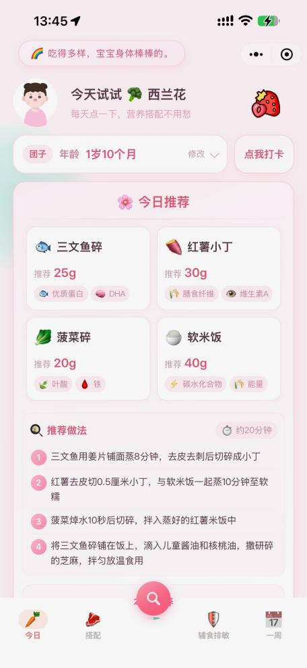
图5-1 小程序「今日」页面

2. 搭配与目录读取
搭配页启动时fetchCatalog，将云端foods转为按中文分类名分组的勾选列表。过敏食材在分组时剔除。用户也可手输菜名，emoji通过目录精确匹配、能吃库关键词和正则规则三级猜测。至少两种食材后调用smartCombine，结果规范化为主菜、配菜、水果、热量、调料和理由。目录失败时展示错误而不是假装仍有完整清单，避免家长按过期数据操作。
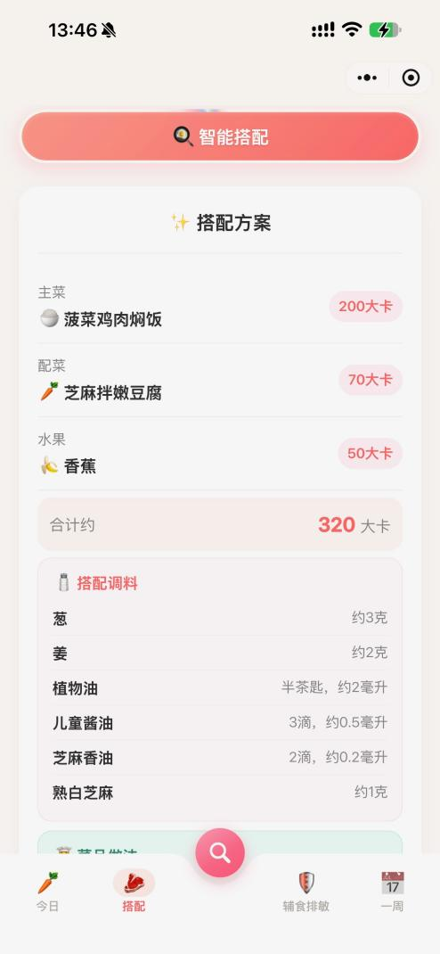
图5-2 小程序「搭配」页面

3. 能不能吃与排敏
能不能吃支持搜索和热门标签。结论枚举为true、caution、false，对应可以吃、谨慎尝试、不建议。下方雷达图从适龄友好、搭配、做法、调味、安全等维度打分，仅用于辅助阅读，不作为医学评分。WHO/AAP文本优先取模型字段，缺失则走权威知识匹配。排敏页按系统分类展示进度，筛选全部、过敏、已吃、未吃；标记过敏后写入babies并立即影响其他页面的排除逻辑。AI查症状返回分组表现、严重信号和观察建议。
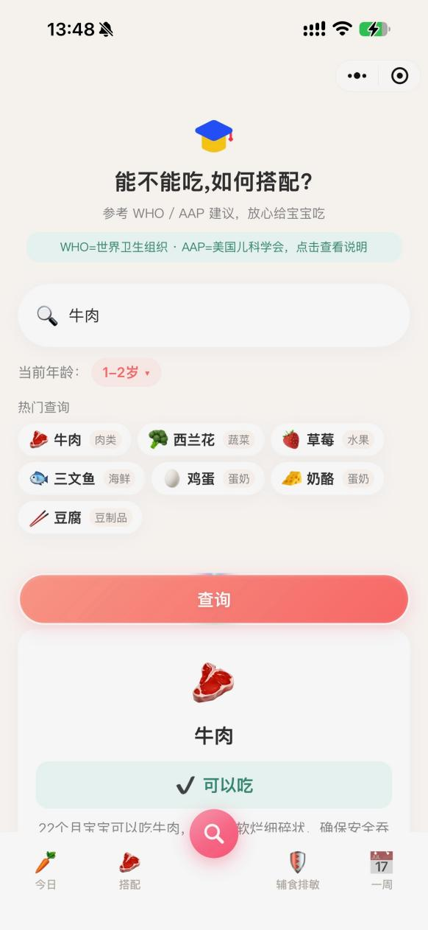
图5-3 小程序「能不能吃」页面

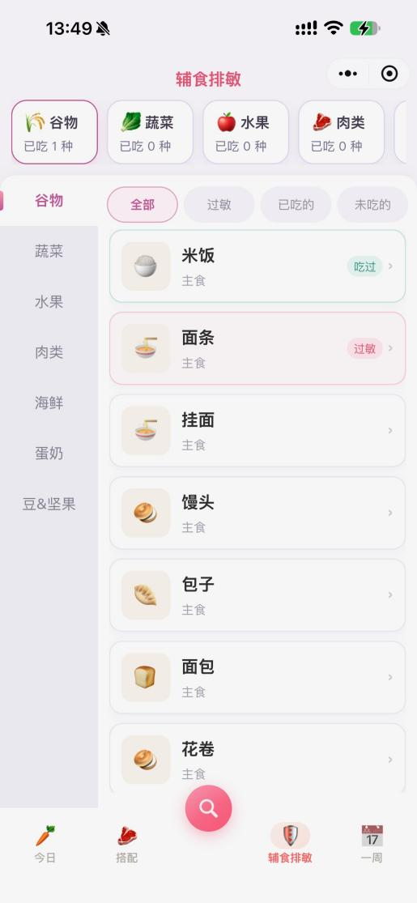
图5-4 小程序「辅食排敏」页面

4. 一周菜单与额度
一周页生成早餐、午餐、晚餐共21餐，并汇总分类占比、每日评分和采购清单。额度模块在本地按日期计数，同时把次数写回云端，后台用户详情即可看到剩余次数。额度用尽只阻断新的生成，不破坏已缓存的今日结果，避免“点一下什么都没了”的挫败感。
一周菜单的采购清单按肉类、蔬菜、主食、蛋奶豆、水果等归并，同一食材在七天中多次出现时应合并数量感知，而不是简单重复七行。实现上先解析每餐菜名与配料描述，再按别名表归到大类。别名表允许“青菜/油菜”“土豆/马铃薯”一类写法，减少清单噪音。营养亮点则从一周结构里提取“是否有红肉、是否有深色蔬菜、是否连续无水果”等可读句子，避免只扔一张图给家长。
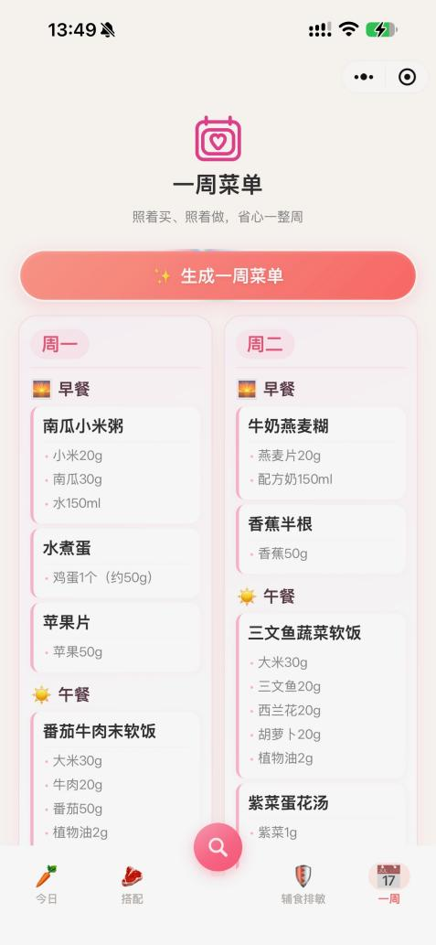
图5-5 小程序「一周」页面

（三）云函数与后台实现

1. 云函数动作分发
adminApi以action为主键。登录核验环境变量中的管理员账号后签发令牌。catalogList在派生分类时，若集合为空则根据食材中的categoryId回填系统分类，解决“有食材无分类导致排敏空白”的问题。listKnowledge与listRecipes会在首次访问时写入缺失种子。仪表盘聚合分类数量、近7日按天按类的更新量、二级分类TOP、知识类型、套餐月龄和真实用户月龄。

2. 管理后台
管理后台按“数据概览 / 内容管理 / 系统管理”分组，共10个可访问页面：登录、数据概览、食材、分类、食谱、喂养知识、推荐规则、小程序用户、管理员和操作日志。未登录访问受路由守卫拦截。登录后侧栏与顶栏固定，仅内容区滚动；右上角提供明暗主题切换。图5-6至图5-8展示登录、概览和食材维护，图5-9至图5-15按路由补全其余功能。登录页左右分栏，右侧为账号口令表单，底部标注开发者信息。数据概览用四张统计卡展示食材、食谱、知识和分类规模，并以分类饼图、近7日食材更新柱状图等观察内容健康度；空库时可初始化目录种子。

图5-6 管理后台登录页
图5-7 管理后台数据概览
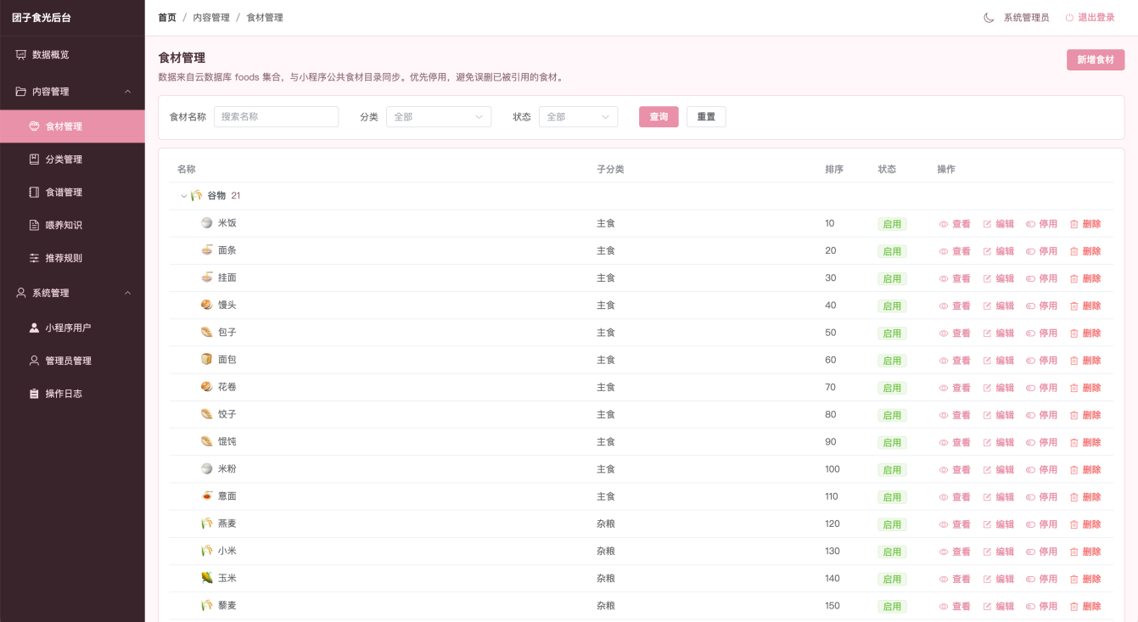
图5-8 管理后台食材或知识维护页
食材管理是公共目录的主维护页。列表按一级分类树形折叠，可按名称、分类和启用状态筛选。新增与编辑需填写名称、一级分类和子分类，表情用选择器录入。停用相当于软删除：停用后不再进入小程序搭配与排敏目录，记录仍保留便于恢复。该页直接决定家长端“有哪些食材可选”。图5-8即该页界面。
分类管理维护系统分类标识、中文名、表情、排序和启用状态。grain、veg、fruit、meat、seafood、egg_dairy、bean七个系统标识禁止普通删除，因为小程序排敏进度、营养归类和目录分组都按标识而不是中文名判断。名称可以改，标识应保持稳定。自定义分类可以增删，但核心统计仍以系统七类为准。
图5-9 管理后台分类管理页
食谱管理维护推荐套餐，字段包括名称、餐次、适用月龄和内容。内容可写菜名列表，也可写JSON格式的食材数组。启用后进入小程序今日推荐的本地兜底池，用于大模型失败或额度用尽时仍能给出一套完整四菜。按月龄检查可以看出6-8个月等档位是否偏少，从而指导下一轮补录。
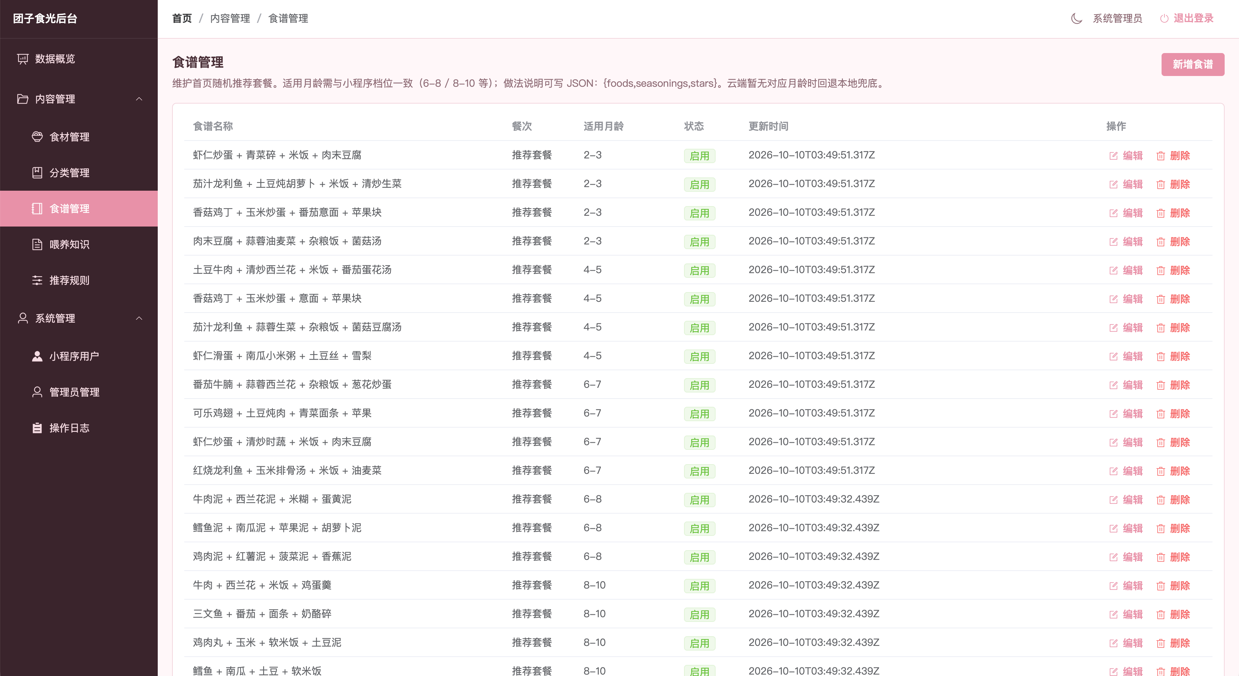
图5-10 管理后台食谱管理页
喂养知识按类型区分暖心提示、营养提示、今日建议、热门查询、能不能吃、营养标签、权威建议和喂养说明，列表可按类型筛选。今日建议编辑引导语、动作词和适用月龄；能不能吃编辑关键词和分龄结论；权威建议分别填写WHO与AAP文本。后台按类型序列化后写入content与extra，小程序解析失败则回退本地默认，避免一条坏数据让整页空白。
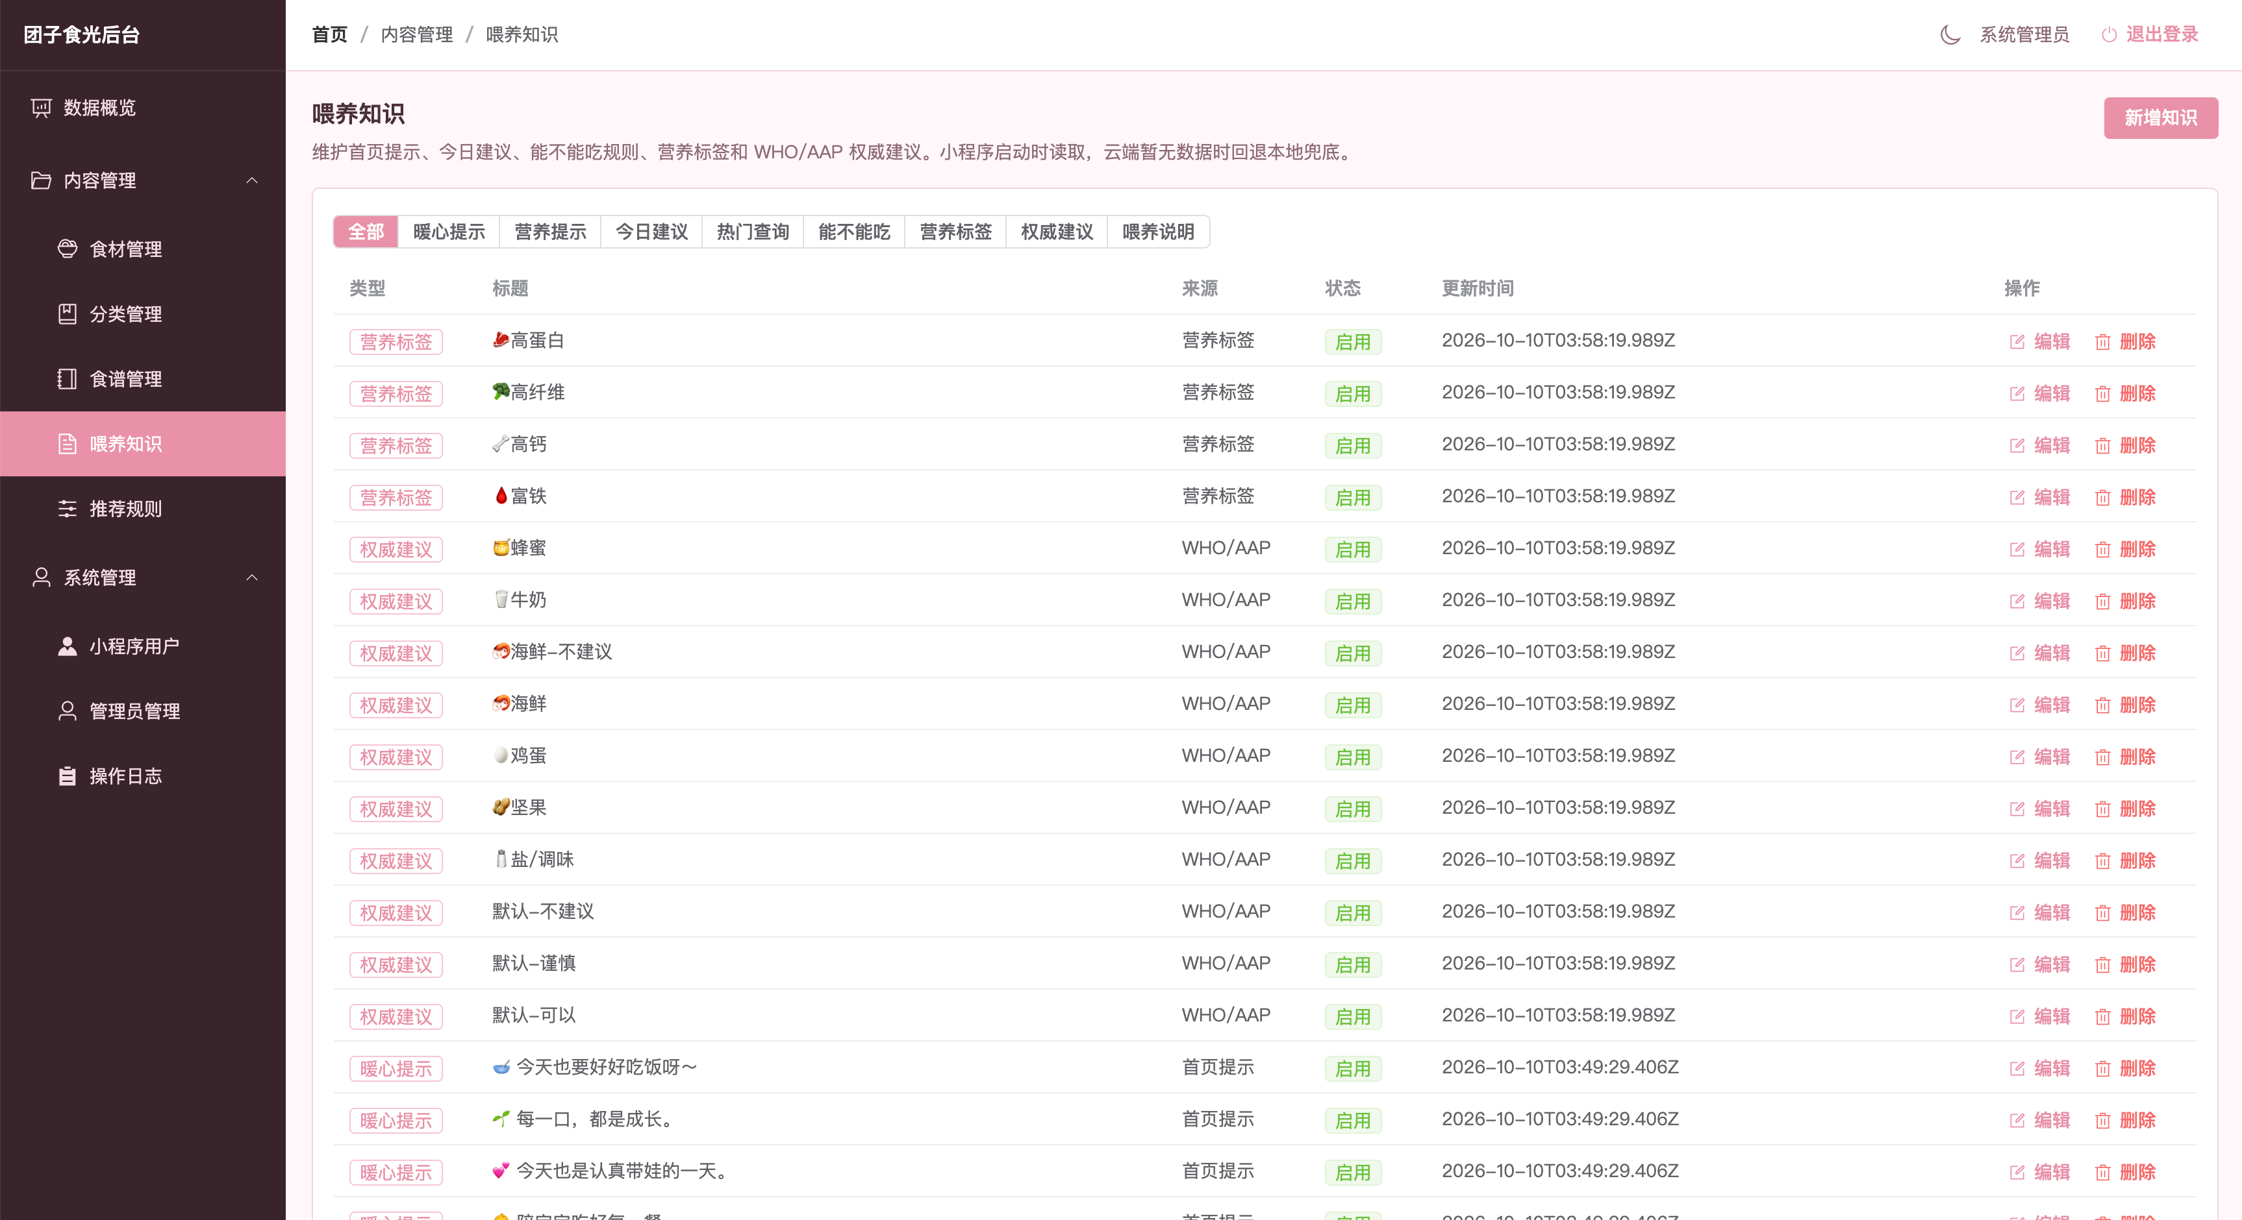
图5-11 管理后台喂养知识页
推荐规则按七个年龄档维护。每一档包含规则摘要、详细说明、默认调料（如盐、糖、酱油的用量提示）以及肉类、蔬菜、水果、主食的推荐克重。小程序把这些字段拼进大模型提示词，并在模型未给出克重或调料时回填。改一档规则即可同时约束今日推荐、智能搭配和一周菜单，无需改代码发版。
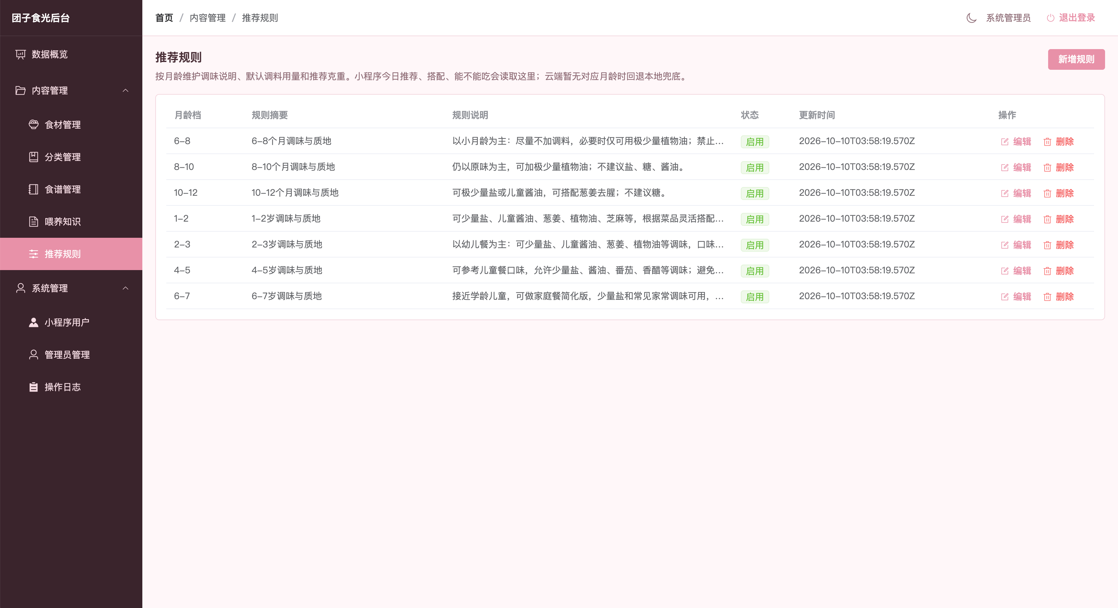
图5-12 管理后台推荐规则页
小程序用户页只读展示babies集合，不提供改档案，以免运营误改家长的过敏或已吃记录。列表给出小名、性别（boy/girl映射为男宝/女宝）、月龄档、过敏数、已吃数、打卡情况和当日AI剩余次数。顶部汇总同步用户、填写过敏、标记已吃、有打卡和默认空档案五类规模。详情可查看过敏原、已吃食材和额度日期。
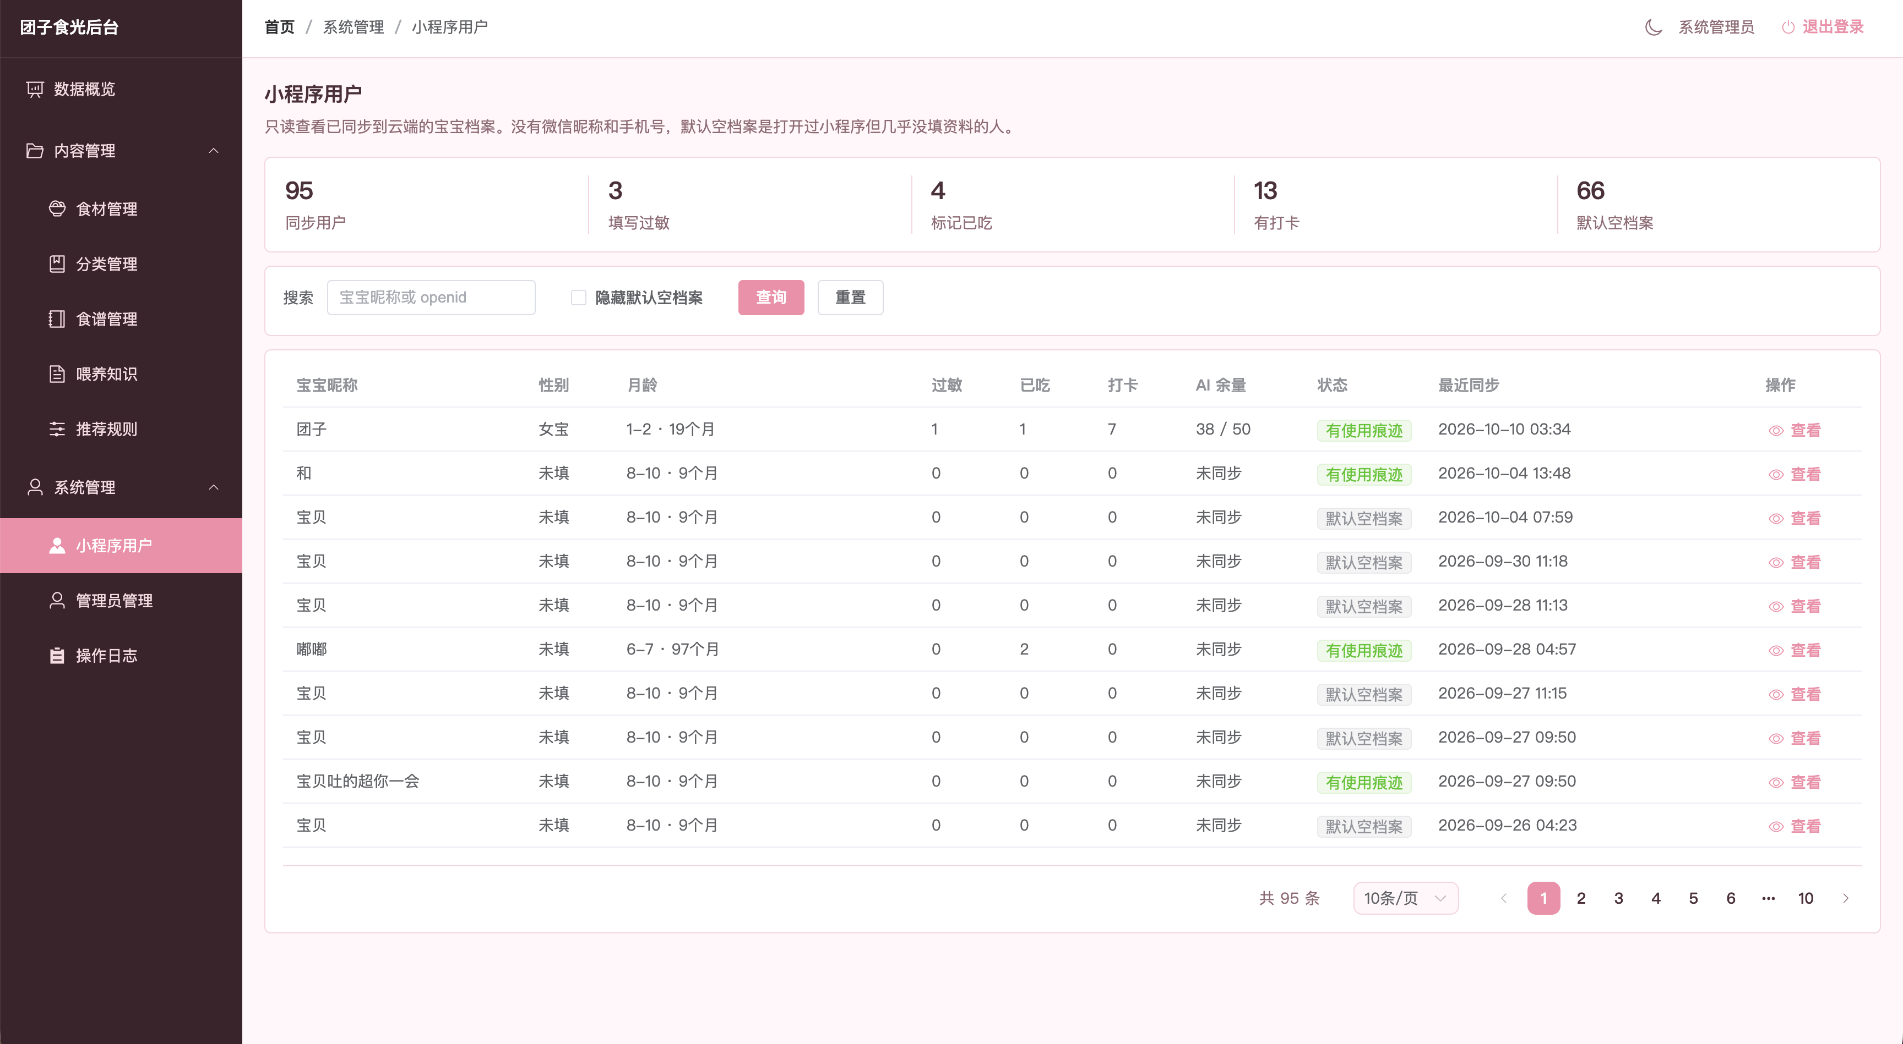
图5-13 管理后台小程序用户页
管理员账号由云函数环境变量校验，后台不另建密码表，也不在页面上伪造多名管理员。本页只展示当前登录者的用户名、显示名和角色，并提示如需改口令应到云开发控制台更新ADMIN_USERNAME、ADMIN_PASSWORD和ADMIN_TOKEN_SECRET后重新部署。这样可以把“谁能登录”留在受控环境里。
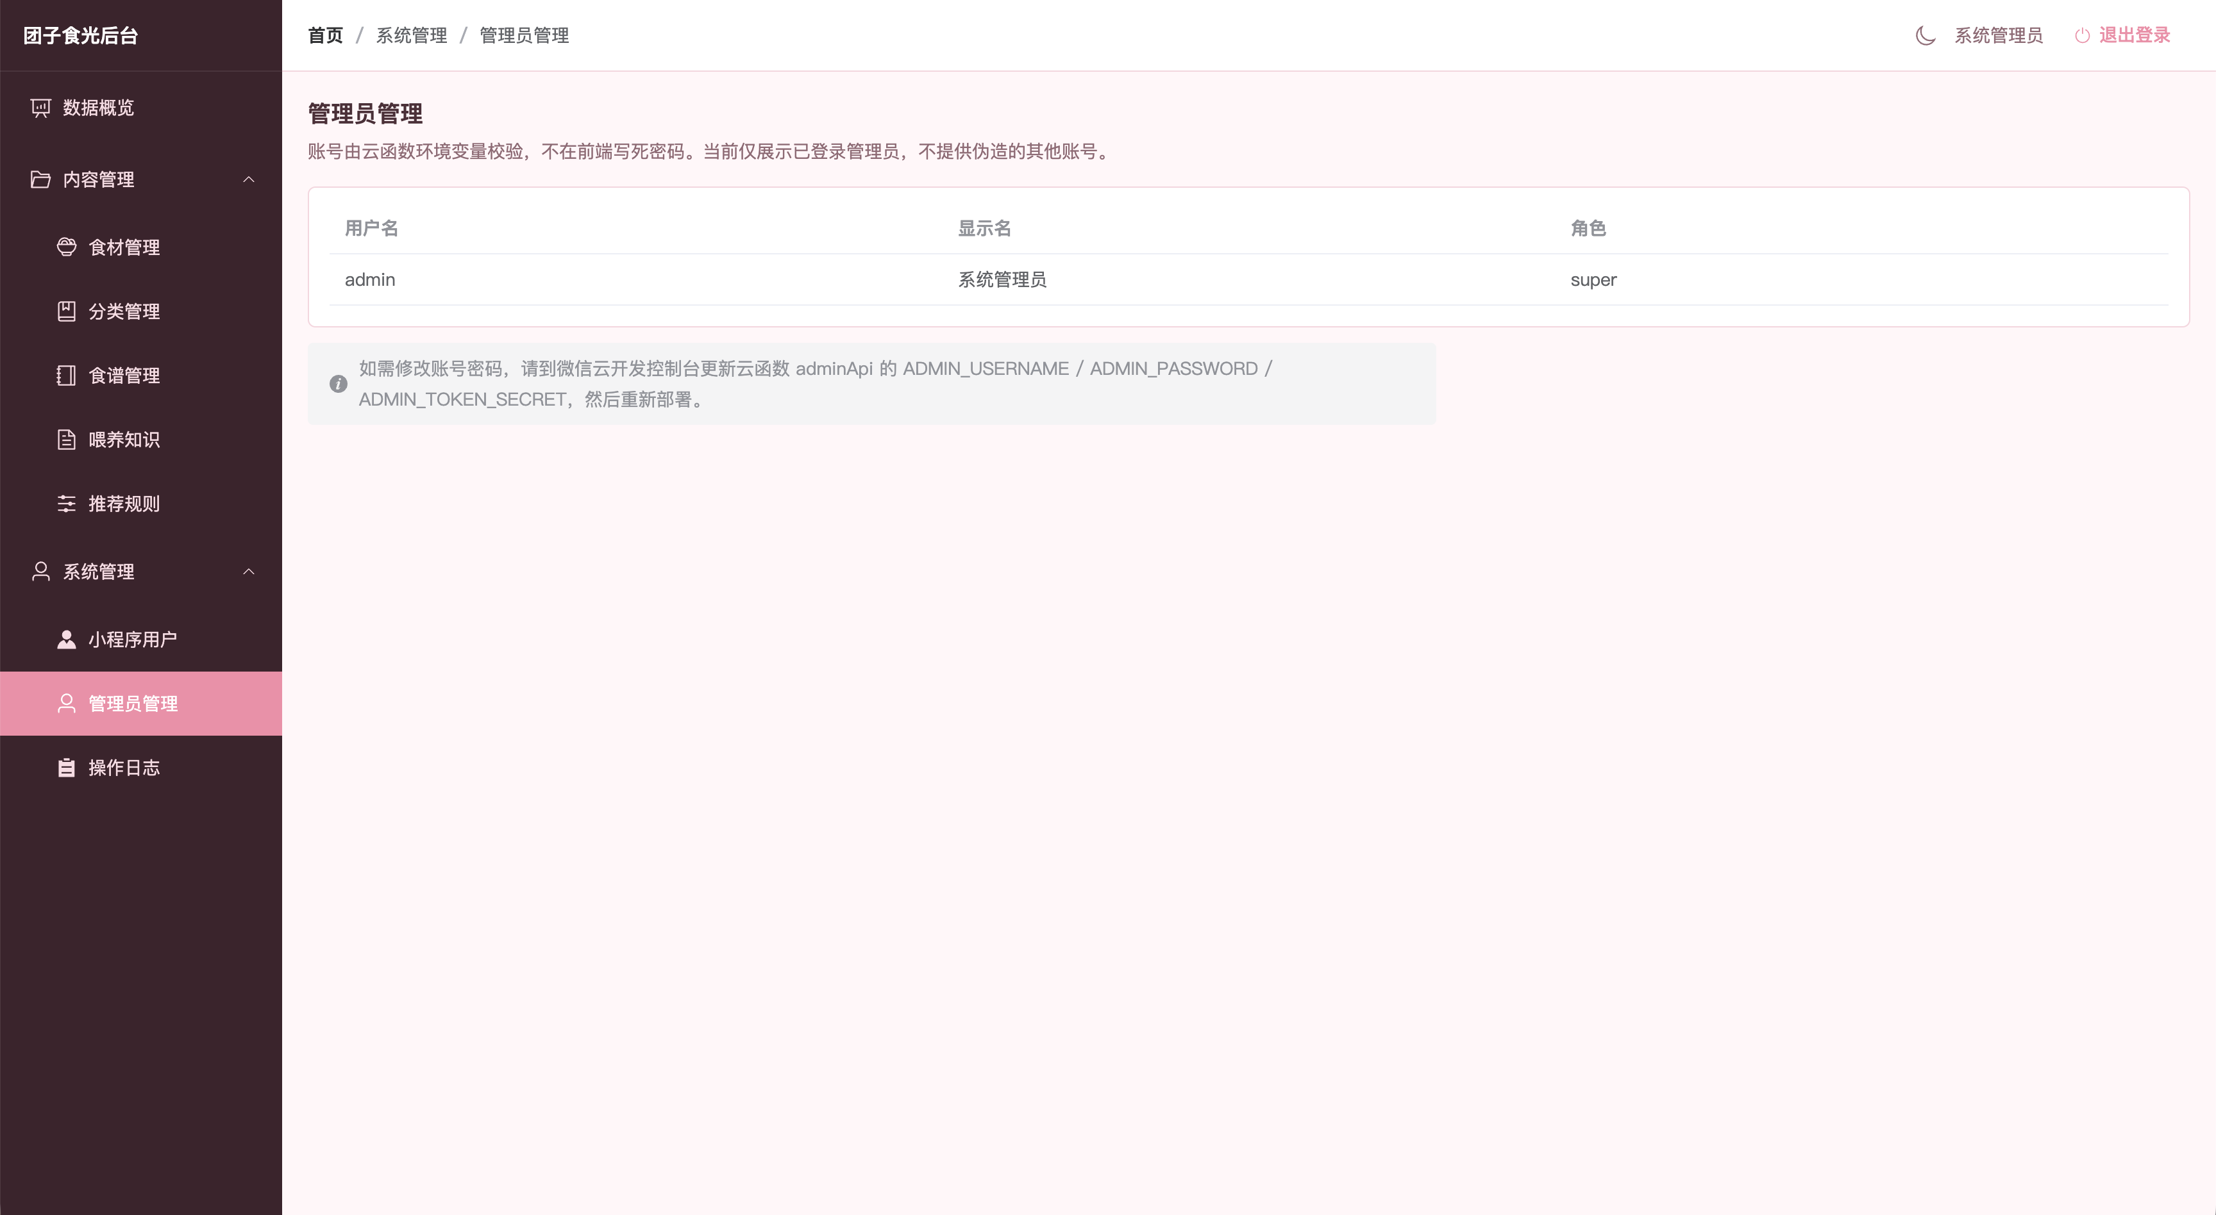
图5-14 管理后台管理员页
操作日志记录对食材、分类、食谱、知识和规则的真实变更，写入admin_logs集合。字段为本地时间、操作人、动作和对象名称，不写入口令或完整用户档案。答辩或排查误删时，可以按时间看到“谁改过哪一条”，这是内容可运营的配套能力，而不是装饰性菜单。
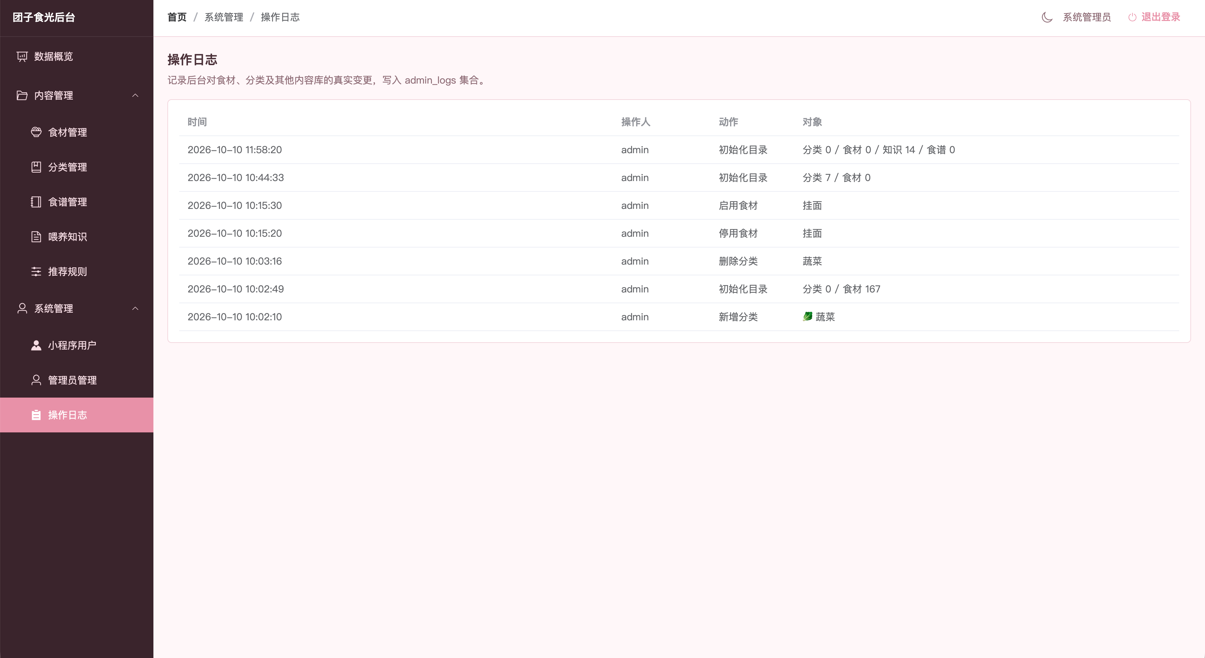
图5-15 管理后台操作日志页

3. 关键实现说明
规范化层把模型输出和本地结构对齐。例如enrichTodayFood补全克重和标签，normalizeSeasonings清洗调料并在空数组时回填分龄提示，normalizeCanEatResult统一pairings/methods/avoid字段。没有这一层，界面将被迫处理多种字段名，测试用例也难以稳定。另一项实现是缓存分层：目录缓存防止排敏每次冷启动都打满云函数；内容缓存使提示与热门标签在弱网下仍可用；AI日缓存避免同一天重复消耗额度。
月龄换算看似简单，却是全站正确性的前提。实现上先把出生日期拆成年、月、日，用当前日期减去出生年月得到粗月数，若当月日期尚未到达出生日则减一，并禁止负数。映射阈值采用左闭右开的月份区间：不足8个月归入6-8月，不足10个月归入8-10月，以此类推至6-7岁。家长看到的“1岁7个月”由整月数整除12得到，与内部档位同时保存，避免界面文案和规则档位各算各的。
后台代理的实现要点是：浏览器只向/api/admin发JSON；插件在Node侧读取.env.local中的小程序密钥，向微信获取稳定版接口调用凭证，再请求tcb/invokecloudfunction。响应原样回传。这样既绕开了免费环境无HTTP入口的限制，也避免把密钥打进Vite的前端包。需要强调，该方案适合开发与单人运维；若将来多人远程使用后台，应把代理放到受控的服务端，而不是每台电脑各放一份AppSecret。
知识类型的序列化是后台与小程序约定的一部分。今日建议把引导语和动作词写成JSON放入content，月龄写成逗号分隔的ageRange；能不能吃把分龄规则对象序列化后放入content，关键词放入extra；权威建议把whoAdvice、aapAdvice和可选的can写入content。小程序解析失败时回退本地默认，避免一条坏数据让整页空白。这种“宽容读取、严格写入”的策略降低了运营误操作的破坏面。

六、案例分析与数据分析

（一）案例设定与走查
选取典型案例：女宝，小名“团子”，出生日期按测试日回推为当前8个月，年龄档8-10个月，过敏原标记为鸡蛋。该月龄仍以泥状和细软为主，不建议额外加盐加糖，海鲜需谨慎。走查路径如下。
第一步，在今日页完成建档。系统显示约“0岁8个月”，年龄档为8-10个月。第二步，查看一句建议，云端池中三文鱼、西兰花、红薯等对应该档且不含鸡蛋的条目可出现；含蛋条目应被过滤。第三步，生成今日推荐，提示词中写入“仍以原味为主，可加极少量植物油；不建议盐、糖、酱油”，结果中的食材名称不应包含鸡蛋。第四步，在能不能吃中查询“虾”，8-10个月规则为谨慎尝试，页面应出现观察过敏、少量尝试等表述，并匹配海鲜类权威建议。第五步，在排敏中把鸡蛋标为过敏、把南瓜标为已吃，回到搭配页时鸡蛋不再出现在可选列表。第六步，生成一周菜单，抽查三餐细节是否仍回避鸡蛋。
该案例同时验证了三条设计：月龄由生日计算而不是家长手选档位；过敏在多页面共享；规则进入提示词而不是只写在说明文档里。若某一步失败，可以分别检查档案同步、catalog缓存和规则集合是否已部署。
为避免案例只停留在文字推演，走查时还记录了几处可观察的界面状态。今日页在未选生日前不应展示完整推荐，以免规则档位落在默认的8-10个月却让家长误以为已经按真实月龄计算。能不能吃在无输入时可以展示热门标签，但不应自动当作一次正式查询去扣额度。排敏页在目录加载失败时必须露出错误文案，因为空列表和“该类没有食材”在家长看来几乎一样，却对应完全不同的系统状态。这些细节写进案例，是为了把实现章节中的兜底策略重新放到真实使用顺序里检验。
案例也可反向用于回归。以后若调整8-10个月对虾的结论，或把鸡蛋从过敏列表里去掉，只要重跑表6-1的六步，就能判断改动是否只影响预期页面。毕业设计后期改动频繁，没有一条固定案例，很容易出现“修了排敏、破了搭配”而不自知。
表6-1 案例走查要点
步骤 | 操作 | 期望
建档 | 女宝 / 8个月 | 档位8-10，显示月龄文本
建议 | 进入今日页 | 不出现鸡蛋类建议
推荐 | 生成四菜 | 提示词含少盐少糖，无鸡蛋
查询 | 搜索虾 | 结论为谨慎，有依据文本
排敏 | 标记鸡蛋过敏 | 搭配列表剔除鸡蛋
一周 | 生成菜单 | 三餐回避过敏原

（二）测试说明
功能测试覆盖登录成功与失败、空库初始化、分类补齐、食材增删改、知识类型筛选、规则克重保存、小程序目录拉取、额度用尽提示、以及云函数未部署时的本地兜底。兼容性方面，小程序在微信开发者工具与真机预览中检查导航和底部栏；后台在桌面宽度下检查侧栏与内容区滚动，避免整页跟着表格一起滚动。安全测试重点是未登录不能访问管理动作、浏览器网络面板中不应出现AppSecret。
表6-3 主要测试项与结果
编号 | 测试项 | 结果
T1 | 错误口令无法登录后台 | 通过
T2 | 空分类时由食材回填系统分类 | 通过
T3 | 过敏食材不出现在搭配列表 | 通过
T4 | 8-10个月查询虾为谨慎尝试 | 通过
T5 | 额度用尽保留已有推荐 | 通过
T6 | 停用知识后缓存过期不再展示 | 通过
T7 | 未登录调用管理动作被拒绝 | 通过
测试过程中曾出现两类典型缺陷。其一，云函数把小程序callFunction的event误判为HTTP请求，导致action读空，客户端拿到“不支持的动作”。修复方式是用真正的HTTP方法字段判断，而不是看到body就当HTTP。其二，食材已导入但分类集合为空，排敏页按分类过滤得到空列表。修复方式是在catalogList中按食材派生分类，并允许后台写入缺失的系统分类文档。这两类问题说明，毕业设计的测试不能只点“快乐路径”，还要覆盖“数据不完整”和“协议包装不一致”。
需要说明的是，本系统提供的是喂养参考，测试通过不意味着医学正确。对蜂蜜、鲜奶、整颗坚果等条目，以指南口径和内容库为准，并在界面保留免责声明。

（三）内容库数据分析
截至论文统计时，公共食材目录共167条，按系统分类计：蔬菜41、水果34、豆及坚果23、海鲜22、谷物21、肉类16、蛋奶10。蔬菜和水果明显多于动物性食物，符合辅食引入“先多样植物性、再稳步增加肉鱼蛋”的常见顺序，也说明肉类与蛋奶仍有扩充空间。蛋奶仅10条，与排敏中鸡蛋、牛奶的高关注度相比偏少，后续可补充酸奶、奶酪等加工形态，但必须同步月龄规则。
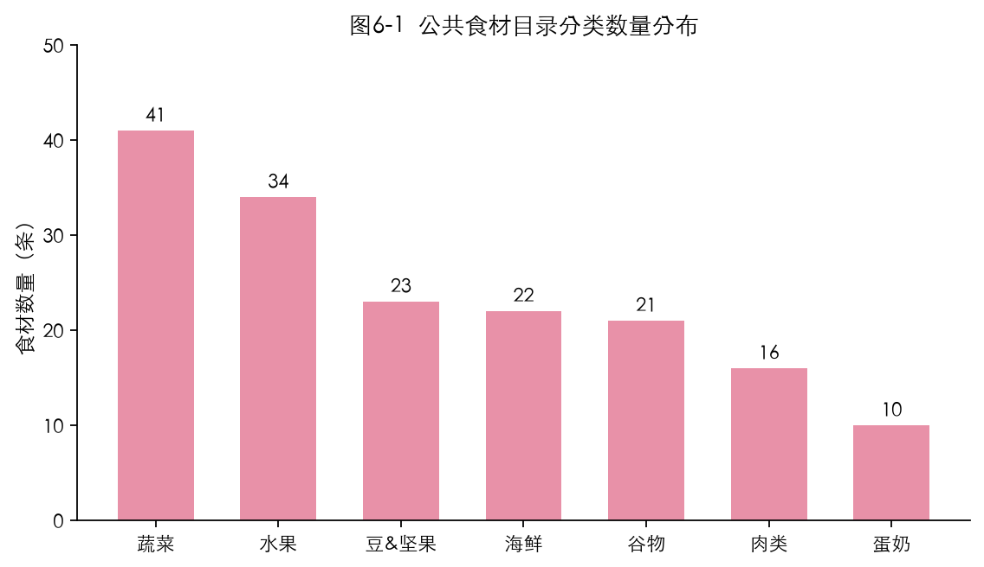
图6-1 公共食材目录分类数量分布
喂养知识共81条。营养提示24条、暖心提示19条，二者服务首页氛围和轻量科普；权威建议与能不能吃各10条，承担风险沟通；今日建议8条、热门查询6条、营养标签4条。该结构说明运营重心已从“只写几篇长文”转向“短条目、可筛选、按场景消费”。权威建议数量与高风险食材种类基本匹配，但尚未覆盖所有长尾查询，因此本地FOOD_DB与模型生成仍有存在必要。
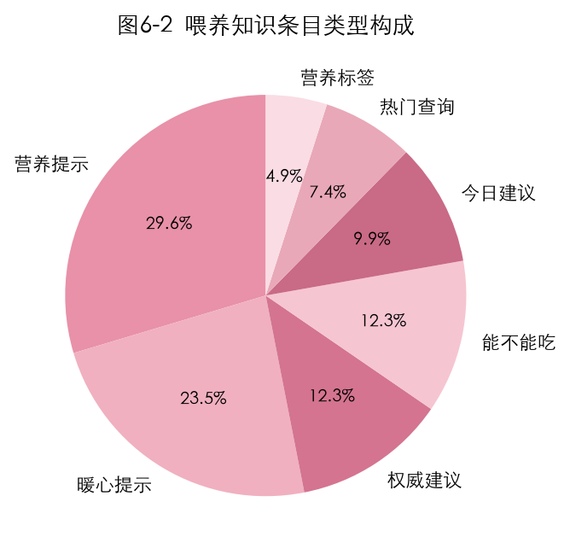
图6-2 喂养知识条目类型构成
推荐套餐35套，按月龄计：6-8个月3套，8-10至2-3岁各6套，4-5岁与6-7岁各4套。小月龄套餐最少，原因是可接受质地更窄、可用食材更少；1岁前后套餐最多，与辅食向幼儿餐过渡、家长查询更频繁的经验一致。若上线后发现6-8个月换一组容易重复，应优先补该档套餐，而不是平均加到各档。
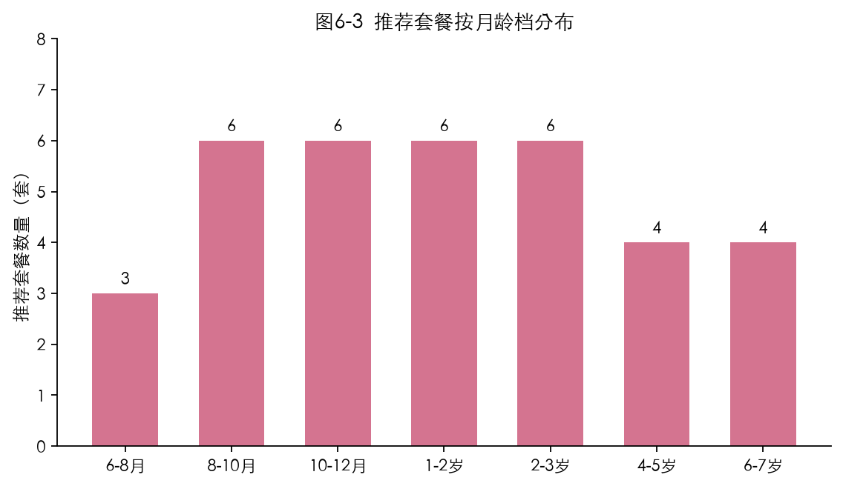
图6-3 推荐套餐按月龄档分布
将食材、知识、套餐、分类和规则放在同一尺度上比较，可以看到系统已经形成“宽目录、中等知识、薄规则”的配置形态：规则按7档提供稳定约束，目录提供选择面，知识提供可解释文本。这种比例适合先保证安全约束再扩展内容，也提醒后续工作应避免只堆食材、不补规则。
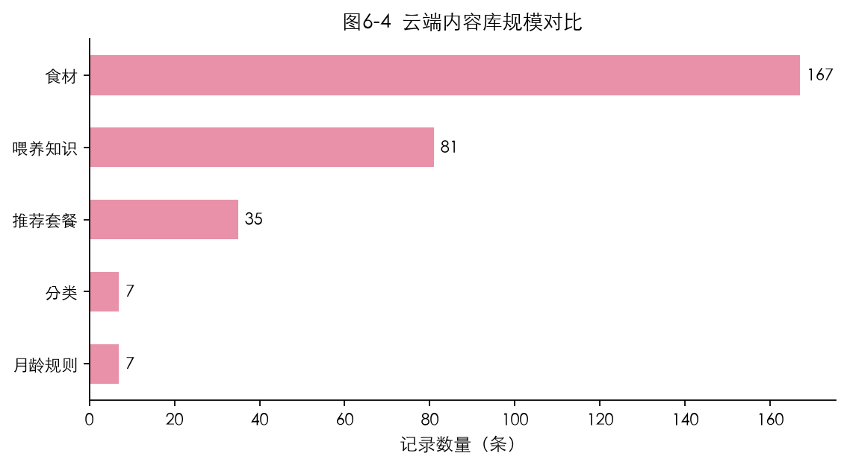
图6-4 云端内容库规模对比
表6-2 内容库关键规模
对象 | 数量 | 分析要点
食材 | 167 | 植物性偏多，蛋奶偏少
喂养知识 | 81 | 短条目为主，类型可筛选
推荐套餐 | 35 | 小月龄覆盖偏弱
系统分类 | 7 | 标识稳定，对应排敏
分龄规则 | 7 | 与年龄档一一对应

（四）结果讨论
案例走查表明，分龄、过敏和规则注入能够在主路径上同时生效；数据分析表明，内容库已经具备演示和日常维护所需的最小完备性，但存在结构性不均衡。对毕业设计而言，这一结果足以支撑“系统可用、数据可解释、后续可运营”的结论。对产品化而言，还需要更多真实用户月龄分布、点击日志和生成失败率，才能判断6-8个月套餐偏少是否真的影响体验。
与把全部文案写死在JavaScript中的早期版本相比，迁移后的系统可以用后台修订首页句子和能不能吃结论，而无需每次改代码发版。这是本课题在工程方法上的主要收获，也是对“信息系统不只是界面”的直接回应。
从数量关系还可以得到一条运营建议。蔬菜41条、水果34条已经足够支撑排敏进度条的“尝试多样性”，但蛋奶只有10条，若家长在过敏模块中重点观察鸡蛋和牛奶，可选标记对象偏少，进度会显得“一类里没几样”。肉类16条也偏紧，尤其红肉与白肉尚未拆得更细。因此下一阶段的内容工作不应平均分配，而应优先补齐动物性食物和可标记的奶制品形态。套餐方面，6-8个月仅3套，按“换一组不重复”的体验目标，该档至少应提升到与8-10个月相近的6套。
知识构成中营养提示和暖心提示合计43条，超过总数一半。它们提升了首页温度，但并不直接降低喂养风险。权威建议与能不能吃合计20条，才是高风险决策的文本来源。若只追求条目总数，运营容易继续堆提示语；若以风险覆盖为目标，应把新增名额更多给can-eat和authority两类。论文把这一判断写出来，是为了说明数据分析不能停留在“画了图”，还要能指导下一轮维护。

七、总结与展望

（一）工作总结
本文围绕婴幼儿辅食决策碎片化的问题，完成了“团子食光”系统的分析、设计与实现。系统以微信小程序服务家长，以Vue3后台服务运营，以云函数和云数据库统一数据与权限。家长端实现了月龄驱动的推荐、搭配、查询、排敏和一周菜单；管理端实现了目录、知识、规则和用户概况维护；论文用案例和四张统计图验证了主路径与内容结构。正文从需求写到数据，形成了完整的应用型毕业设计闭环。
回顾整个过程，真正花时间的不是把五个页面画出来，而是把“月龄、过敏、规则、目录、额度”五条线穿在同一套数据上。哪一条断裂，界面仍然好看，但结果不可信。因此本文把架构图、集合设计和案例走查写得比视觉描述更重，也希望读者在评价时首先看约束是否闭环，其次再看配色和动效。

（二）不足与展望
不足主要有三点。第一，营养计算仍以名称规则和经验克重为主，尚未接入权威食物成分表，热量与营养环只能作为相对参考。第二，大模型结果依赖提示词，极端长尾食材仍可能口径不稳，需要继续用云端规则约束。第三，当前用户量有限，数据分析以内容库为主，还缺少行为数据。
后续可在三个方向推进。一是把成分表和更细的质地标签纳入食材字段；二是为6-8个月补充更多套餐与引入顺序；三是在合规前提下统计匿名查询词，反哺热门标签和权威建议。若条件允许，还可增加儿科顾问审阅规则的流程，使内容治理从“开发者维护”升级为“专业审核+运营执行”。
如果把本课题放回计算机专业的能力坐标上，它训练的是把现实约束翻译成数据模型和接口，而不是只实现一组静态页面。免费云没有HTTP、内容不能洗库、模型会失败、家长会标错过敏，这些约束进入设计后，系统才像一个可运行的信息系统。这也是初稿希望先交给指导教师审阅的原因：结构和数据是否站得住，比截图是否漂亮更重要。

参考文献
[1] 世界卫生组织. 婴幼儿喂养[EB/OL]. (2023)[2026-10-10]. https://www.who.int/zh/health-topics/infant-nutrition.
[2] American Academy of Pediatrics. Complementary Feeding: A Commentary by the AAP[J/OL]. Pediatrics, 2023.
[3] 腾讯微信团队. 微信开放文档：小程序开发指南[EB/OL]. (2025)[2026-10-10]. https://developers.weixin.qq.com/miniprogram/dev/framework/.
[4] 腾讯云开发团队. 微信云开发文档[EB/OL]. (2025)[2026-10-10]. https://developers.weixin.qq.com/miniprogram/dev/wxcloud/basis/getting-started.html.
[5] 尤雨溪. Vue.js 3 官方文档[EB/OL]. (2024)[2026-10-10]. https://cn.vuejs.org/.
[6] 李强, 王婷. 基于微信小程序的社区健康管理服务系统设计[J]. 计算机应用与软件, 2024, 41(6): 88-94.
[7] 陈思远. 云函数在轻量级信息系统中的应用研究[J]. 软件工程, 2023, 26(11): 41-46.
[8] 赵琳, 刘畅. 面向家庭场景的儿童膳食推荐方法综述[J]. 数据分析与知识发现, 2024, 8(3): 55-67.
[9] 周杰, 吴敏. 生成式模型在垂直领域问答中的约束与评测[J]. 中文信息学报, 2025, 39(2): 12-21.
[10] 孙晓燕. TypeScript在中大型前端工程中的实践[J]. 计算机工程与设计, 2023, 44(9): 2011-2017.
[11] 国家卫生健康委. 婴幼儿喂养健康教育核心信息[EB/OL]. (2024)[2026-10-10].
[12] Apache ECharts 团队. ECharts 使用手册[EB/OL]. (2025)[2026-10-10]. https://echarts.apache.org/zh/index.html.

附录
附录1 小程序主要页面清单
今日（pages/index）、搭配（pages/combine）、能不能吃（pages/can-eat）、辅食排敏（pages/desensitize）、一周（pages/weekly）。
附录2 管理后台主要路由
/login 登录；/dashboard 数据概览；/content/foods 食材；/content/categories 分类；/content/recipes 食谱；/content/knowledge 喂养知识；/content/rules 推荐规则；/system/users 小程序用户；/system/admins 管理员；/system/logs 操作日志。
附录3 界面截图补充说明
图5-1至图5-8为小程序页面及后台登录、概览、食材维护，可按现有截图保留。图5-9至图5-15为后台其余功能页预留位置，请按图题补入分类、食谱、喂养知识、推荐规则、小程序用户、管理员和操作日志界面，并保持图号不变。图6-1至图6-4为内容库分析图，若后续大量增删食材或知识，请同步更新图表与表6-2。

